目錄
目錄 1
● 開發前準備事項 1
● 開始建構環境 1
● 移植開始 7
Step1. 檔案名稱以及路徑修改 7
Step2. 開啟專案逐步修改 hello9051.uvprojx 10
Step3. 挑選MCU型號，本次實驗版為 AT32F413RCT7(圖8) 10
Step4. 修改前置處理器(compiler Preprocessor Symbole)以及包含路徑(圖9) 11
Step5. 修改project檔案路徑(圖10, bsp, 圖11, cmsis, 圖12, Groups Files) 12
Step6. 選擇main.c 開始編譯 14
Step7. Folder Setup 修改 16
Step8. 再次執行編譯直到無錯誤，再將燒錄至MCU，執行結果如(圖10) 17
開發前準備事項
- 使用平台ARTERY AT32F413
- 使用AT32F413_Firmware_Library_V2.1.0
- 使用MDK v5.38
- 使用”sdk32f415v2.0.9_dm9051_hello_chip” source code
- 開始建構環境
- ARTERY AT32F413
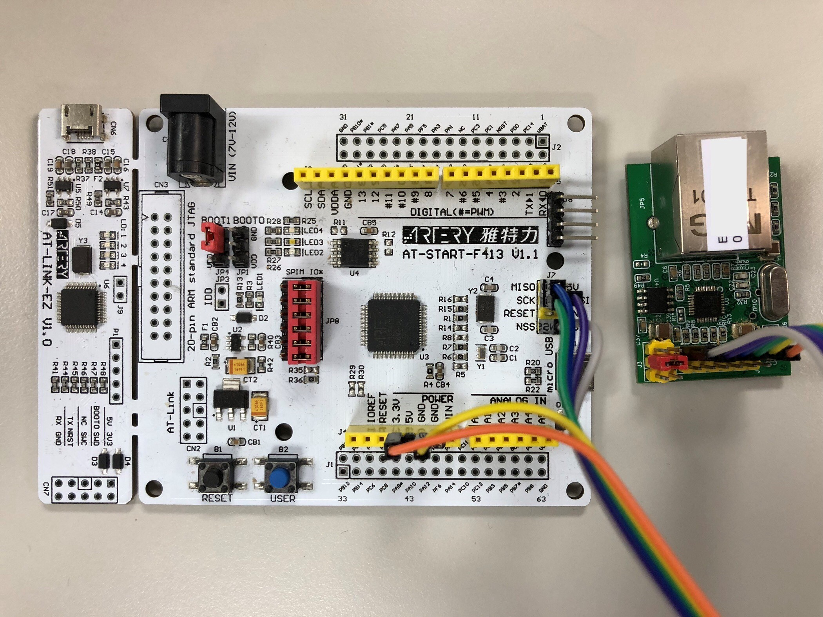
(圖1)

- ARTERY AT32F413 Fireware Library 下載
- https://www.arterytek.com/cn/product/AT32F413.jsp#Resource
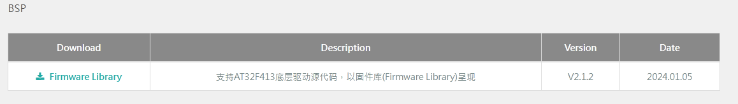
(圖2)

- KEIL MDK 下載 & 註冊

Keil MDK在沒註冊前前使用在編譯時會有容量限制2KB。
Keil MKD社群版(MDK-Community edition)。
該版本有個特點:
  - 免費
  - 沒有程式碼限制
可供電子愛好著、學生、學著等群體非商業評估使用。
MDK-Community不是下載就能使用，是需要註冊啟動，MDK-Community註冊啟動時，需要使用管理員模式安裝!!
KEIL MDK下載 https://www.keil.arm.com/mdk-community/

(圖3)

註冊啟動方式如下:
1. 下載地址要去官網MDK-Community 需要註冊個人資訊。
2. 複製PSN Code.
3. 使用PSN Code. 線上取得LIC.
4. 貼上LIC. 按壓Add LIC. 即可獲取1年評估使用

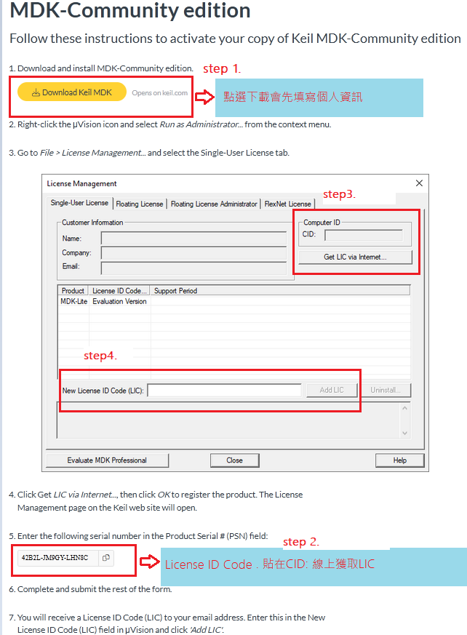
(圖4)
填寫個人資訊 :
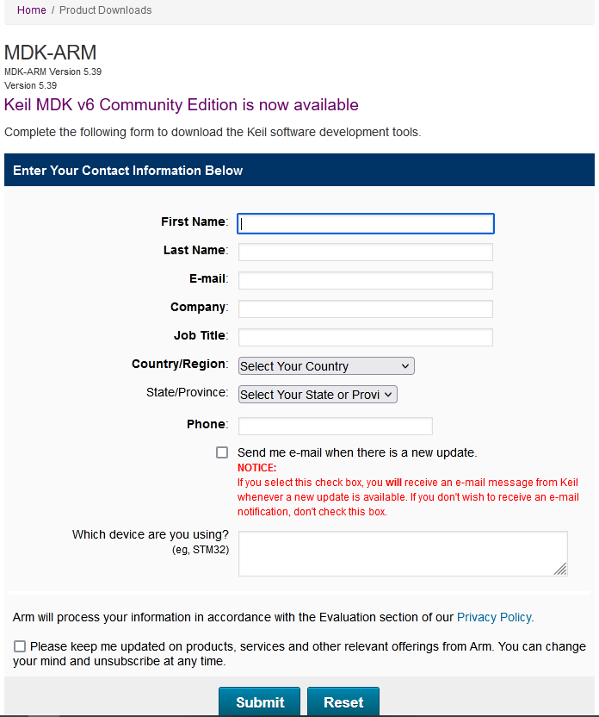
(圖5)

- 移植開始

Step1. 檔案名稱以及路徑修改
首先針對目錄名稱修改以及雅特力AT32F413 MCU 需要的Firmware Library 置換成相符合的檔案 (圖6、圖7，是檔案目錄結構列表) 紅圈處即是要替換的檔案。
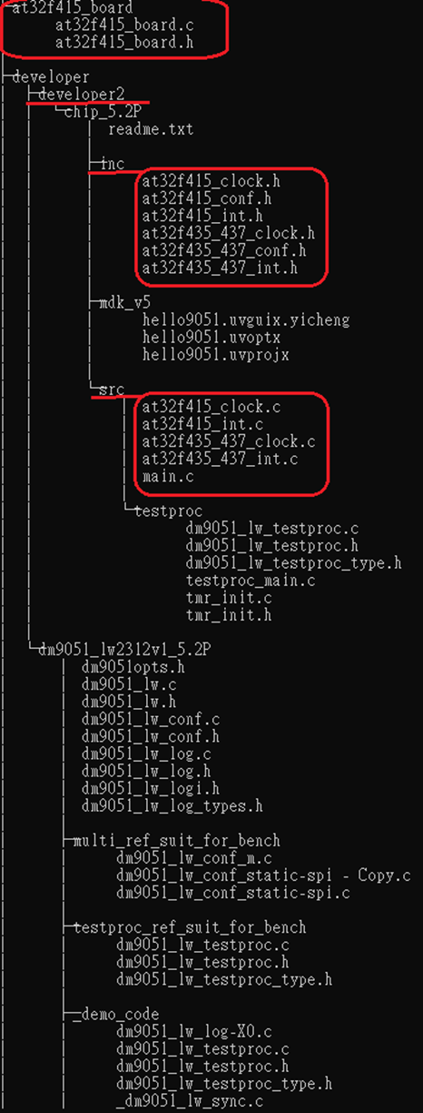
(圖6)

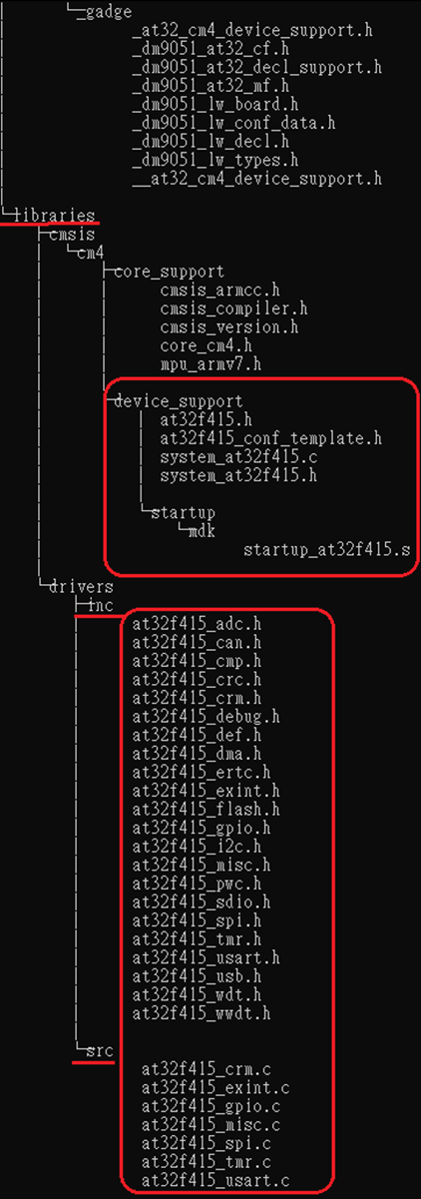
(圖7)

Step2. 開啟專案逐步修改 hello9051.uvprojx
專案路徑 :
dm9051_mcu_project-main/sdk32f41v2.x.x_dm9051_hello_chip/developer/developer2/chip_5.2P/mdk_v5/hello9051.uvprojx

Step3. 挑選MCU型號，本次實驗版為 AT32F413RCT7(圖8)
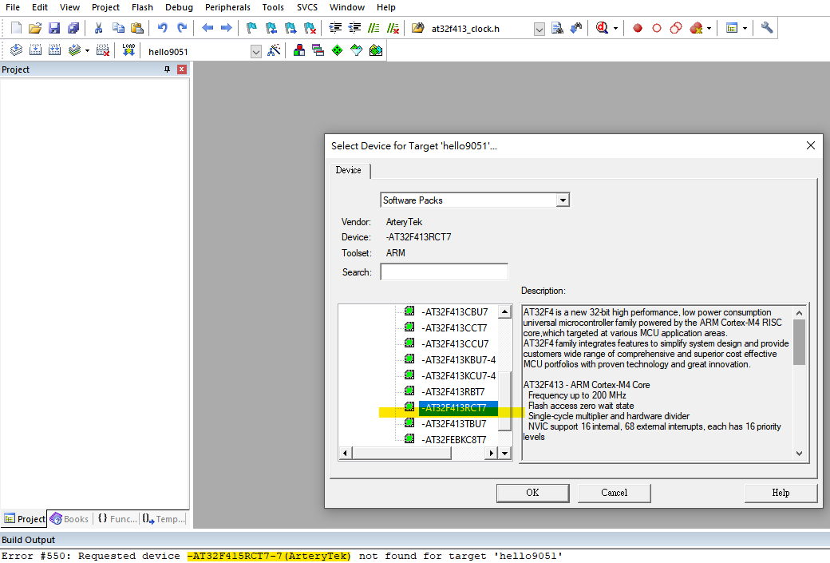
(圖8)

Step4. 修改前置處理器(compiler Preprocessor Symbole)以及包含路徑(圖9)
- AT32F415RCT7,USE_STDPERIPH_DRIVER,AT_START_F415_V1
修改為
- AT32F413RCT7,USE_STDPERIPH_DRIVER,AT_START_F413_V1

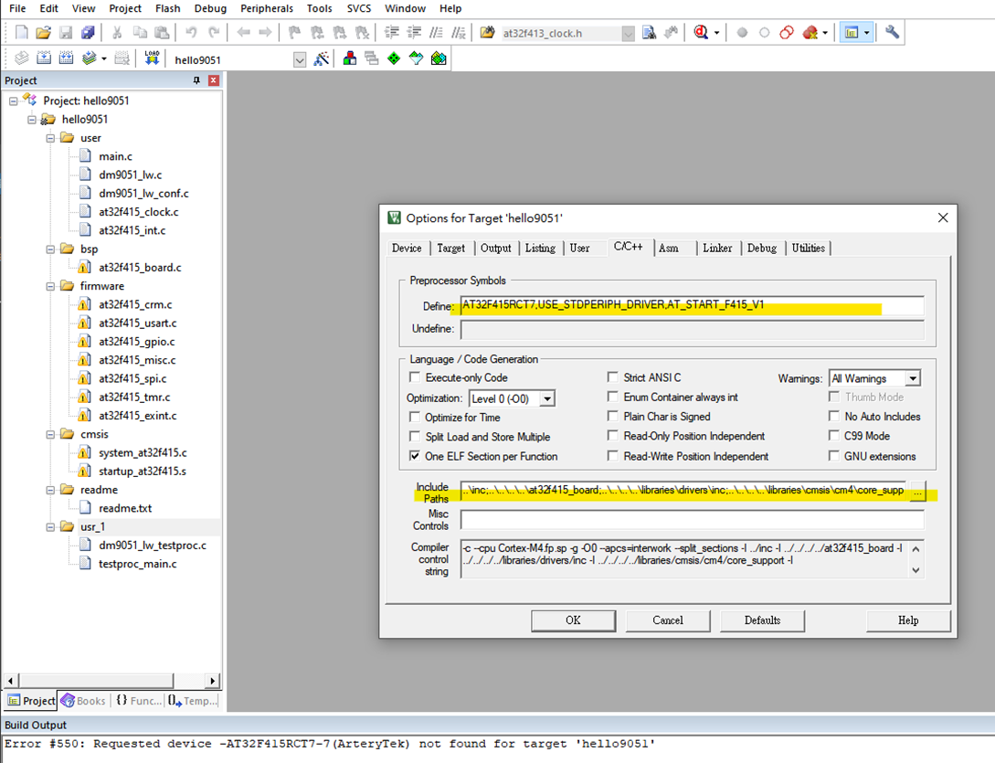
(圖9)

Step5. 修改project檔案路徑(圖10, bsp, 圖11, cmsis, 圖12, Groups Files)
- libraries\cmsis\cm4\device_support\system_at32f413.c
- libraries\cmsis\cm4\device_support\startup\mdk\startup_at32f413.s (圖11)
- 使用工具GroupFile Extensions(圖12)， 參考(圖6,圖7)，將Groups 需要的檔案經過修改路徑與加入。
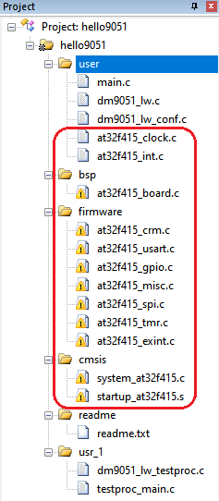
(圖10)

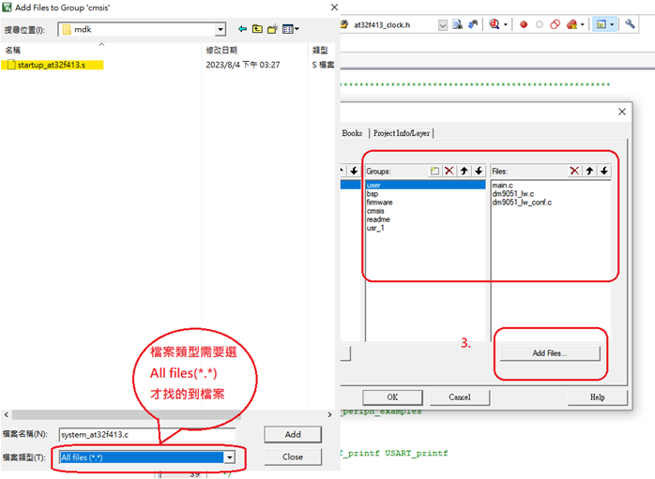
(圖11)

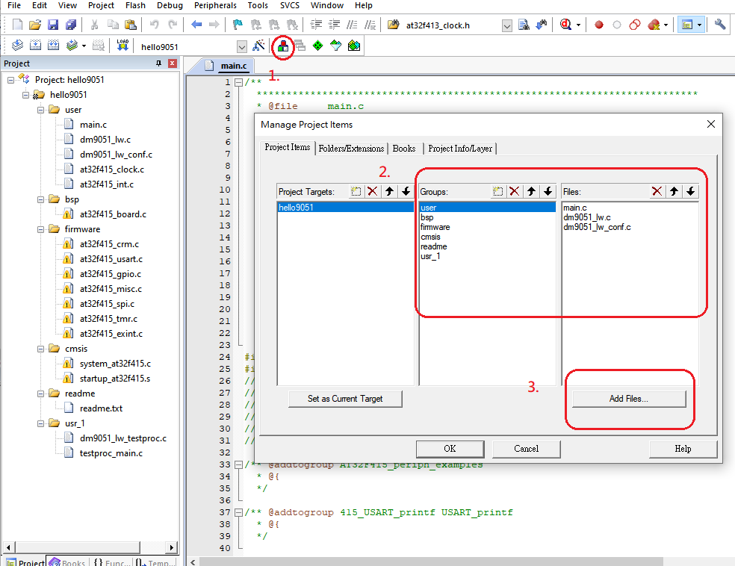
(圖12)

Step6. 選擇main.c 開始編譯
- 編譯main.c 出現如圖(13)錯誤，滑鼠左鍵對著錯誤訊息，連續點2次，keil mdk軟體會帶出需要修正檔案，並且將游標停在有問題的程式行列。
- 修改dm9051opts.c
修改前 | #include "at32f415_board.h"  "at32f415_clock.h" | 修改後 | #include "at32f413_board.h"  "at32f413_clock.h"

- 修改dm9051opts.h

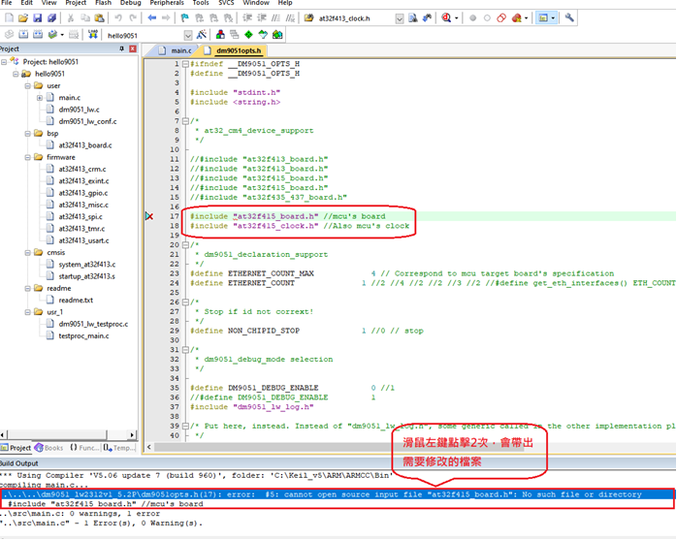
(圖13)

Step7. Folder Setup 修改
- 修改前
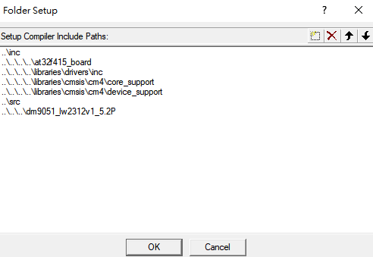
- 修改改後
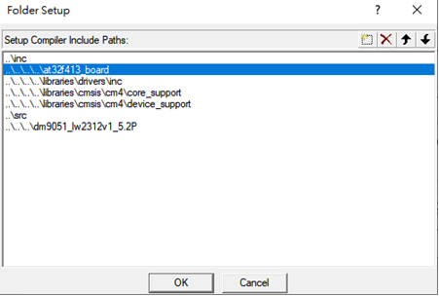

Step8. 再次執行編譯直到無錯誤，再將燒錄至MCU，執行結果如(圖10)
- 使用Tera Term軟體與AT32F413溝通，鮑率(Buat Rate)設定為 : 115200
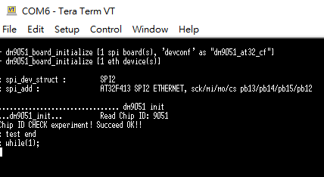
(圖17)

